《北方地区（1）》学程拓展
1.山东省是北方地区的一个重要省份，请你根据本节课所学方法，利用山东省位置示意图，尝试从多种角度来描述和评价山东省的地理位置。
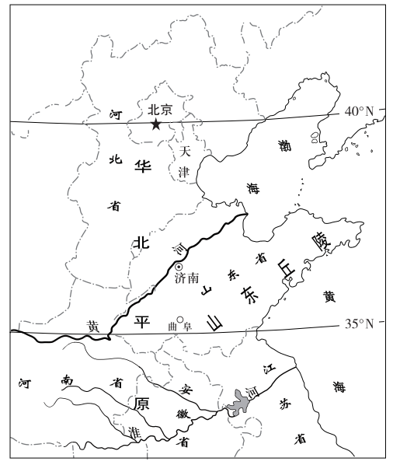
（1）山东省的地理位置
①纬度位置：

②海陆位置：

③相邻位置（临省位置）：

（2）请你找出山东省与其他省份的界线，能否使用界线描述山东省地理位置？

（3）根据地理位置的分析，说说山东省地理位置的优越性体现在哪些方面？

